**麓尚教育需求文档**

1. **概述**

**产品主要分为超级管理员端、课程开发者端、校管理员端、教师端、学生端、用户端6端组成，超级管理员端负责权限开通等公司内部机密性功能，开发者端负责搭建课程，微课，维护内容等，学校管理员端用来分析本学校学生学习情况等分析功能，教师端主要功能创建班级，设置课程，分析班级学生学习情况，对班级进行整体把控，学生端主要功能是通过教师建好的班级和设置好的课程进行学习，并且完成相应的任务，用户端主要针对2c业务，直接针对消费者，可以在开发者端直接开发微课，直接面向个人用户，用户通过线下支付购买课程。**

1. **运营模式**

**首推2c业务，因为2c业务可以根据广告、百度推广、抖音推广等方式行快速推广积累用户，后期通过流量可以去学校谈采购，对于课程内容开发可以采取合作方式，与高校教师、技术大牛等进行合作，老师负责录制制作课程，可以根据课程购买量或者流量获取一定报酬，也可一次买断课程，如果用户流量较多，可以适当开展其他业务进行引流、可以打广告、可以接入招聘平台、可以校企合作等业务。**

1. **功能需求**
2. **课程开发者模块教学大纲**

**课程开发者模块可以搭建多层级课程大纲，课程可以设置不同类型，比如会计专业类型、或者计算机专业类型、如下图1并且可针对课程大纲进行增删改，每层及大纲可上传教学资源文件，教学资源文件可以是视频、pdf、图片，如果课程大纲为3级，那么需要将第三级设置为末级，即为任务级，通过前几级大纲中得教学资源完成任务一级得教学任务。任务可以设计任务描述，可以通过任务流程将这个任务的操作一步一步连接起来，如下图2**

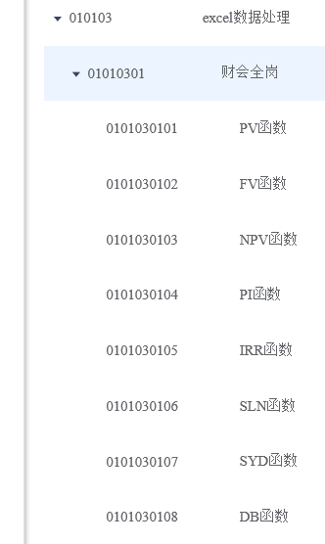

**图1**

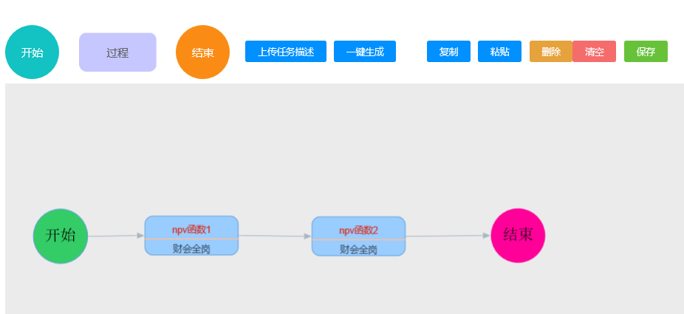

**图2**

1. **单选多选判断题**

**课程开发者模块可以导入单选多选判断题，通过excel模板形式导入这些试题，导入的试题可以进行修改删除新增，可以通过导入的试题进行组卷，后期可以选择性加入主观题，如果主观题没办法进行评分就由教师自行打分。**